出國報告（出國類別：參加校外競賽）

首屆海峽兩岸（福州）
大學生創業創新大賽

服務機關：國立高雄第一科技大學－行銷與流通管理系
姓名職稱：許皓翔（學生）
派赴國家：中國大陸（福州）
出國期間：5/15~5/19
報告日期：5/20

摘要
為落實本校「創業型大學」之精神，同時藉由參與更多校外競賽以獲得團隊之競賽經驗、促進國際創業競賽之交流，本團隊於2013年5/15日至5/19將前往中國大陸福州參加「首屆海峽兩岸（福州）大學生創業創新大賽」。

下文為節錄自「福州市公務員局」之競賽相關公告：
「為貫徹落實國務院『以創業帶動就業』的戰略，鼓勵大學生創新創業，進一步搭建資本和項目交流與對接的平台，吸引更多的優秀創業人才、團隊和項目落地福州，經市政府同意，決定舉辦首屆海峽兩岸（福州）大學生創業創新大賽。」

目次
摘要………………………………………………………………..
目的………………………………………………………………..3
過程………………………………………………………………..4
心得及建議………………………………………………………..5
附件………………………………………………………………..6
目的

近年來台灣創業風氣盛行，因應本校（國立高雄第一科技大學）之創業型大學潮流，本團隊經過多次開會討論、實地參訪之後，以「康福特居家照護公司」為創業藍本，參與創業競賽，參與競賽之目的有三：

一、獲得更多評審、老師及業界專家對於本創業計畫之建議
二、增進團隊成員之創業相關經驗
三、促進更多海內外國際創業交流

1
過程

本次競賽由福州市人民政府、福建省公務員局、福建省教育廳、共青團福建省委、中國海峽人才市場等待位共同舉辦，本團隊經過多次開會討論、拜訪學界、業界專家學者後，撰寫創業計畫書之後送件至中國大陸福州公務員局參與創業競賽。

初步篩選時，共768組團隊報名參加；而後篩選出前100強，由主辦單位提供食宿、機票，邀請各團隊參與國際交流，其中前50強參與決賽（本團隊為前50強），於5/15至5/19期間進行決賽答辯以及評選，公布名次後進行頒獎。

競賽結果整理如下：

參賽團隊：共768組
團隊獲獎：三等獎
特殊獎項：組織獎

2
心得及建議
本次「首屆海峽兩岸（福州）大學生創業創新大賽」共768組團隊報名參加，戰況激烈，而後又邀請前100強之隊伍進行跨海交流，可謂國際盛事，意義非凡；除了讓學生對於其他國家之創業風潮有進一步認知，交流會對於學生在創業路途中的幫助可謂意義非凡，創業是一門獨家的生意，每個人都在尋求一種最好、最適合自己且最能被消費者接受的商業模式，這樣的一個創業過程必須經過多次的開會討論、參訪、市場調查，方有可能得出一個初步的雛型與概念，而本次競賽所涵蓋的跨國交流會實屬難得，讓學生得以接觸更多團隊之作品，一方面開放現場答詢，砥礪自己團隊的計畫是否具有市場性；另一方面觀摩其他團隊，從中獲取更多想法及創意，本次競賽暨交流是一個非常難得的創業交流機會。

由於台灣近年經濟狀況持續不佳、大學生失業率高，創業雖具有風險，卻是一個全新的可能，本團隊之成員在大學期間透過打工、實習之過程了解到就業市場與創業之差別，體認到創業之重要性，因此非常贊同本校創業型大學之理念，同時我們也進一步建議，除了仿效本校對於創業課程之推動，亦可舉辦類似於「首屆海峽兩岸（福州）大學生創業創新大賽」這類型的創業競賽暨交流活動，讓更多學生的創意、想法得以交流、碰撞出更多創業的花火。

附件
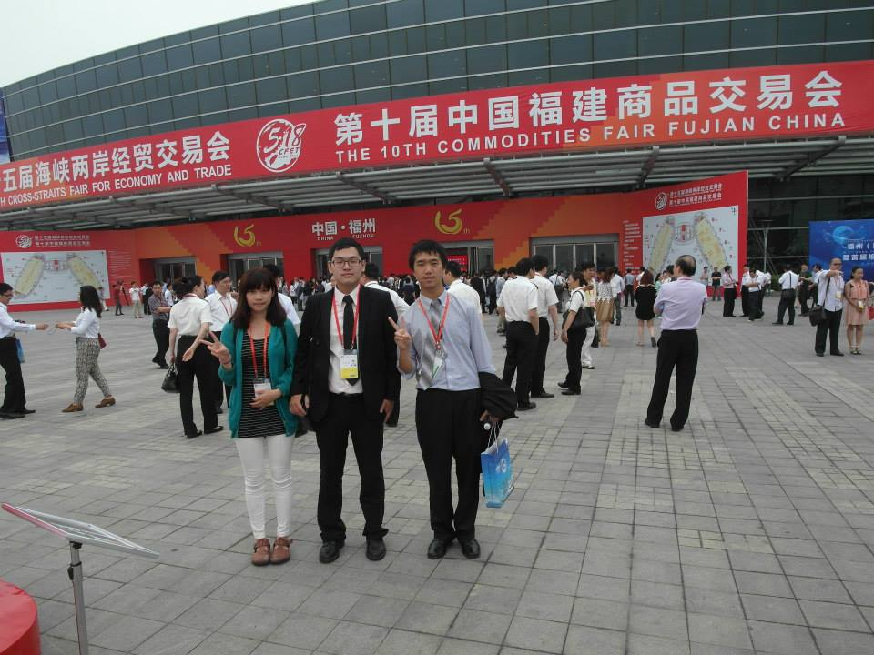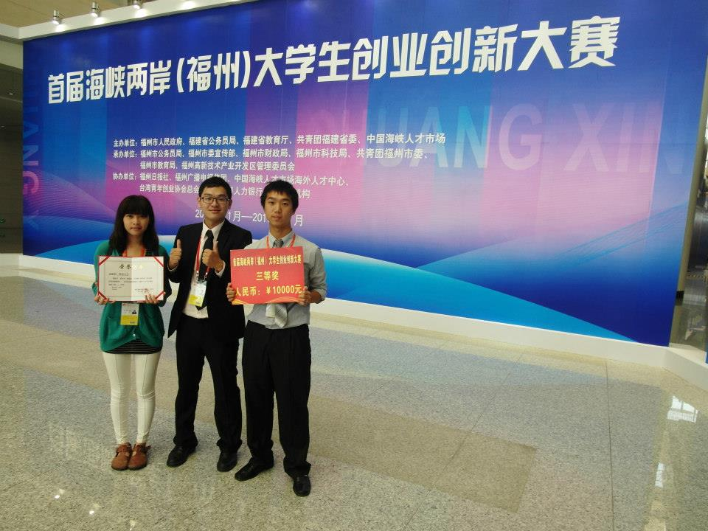
賽交流會場（本次競賽交流會和「海峽兩岸經貿交易會」合辦）
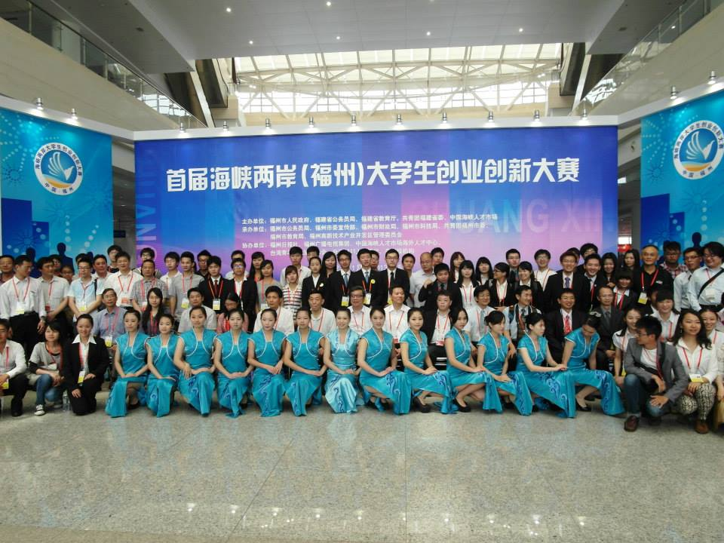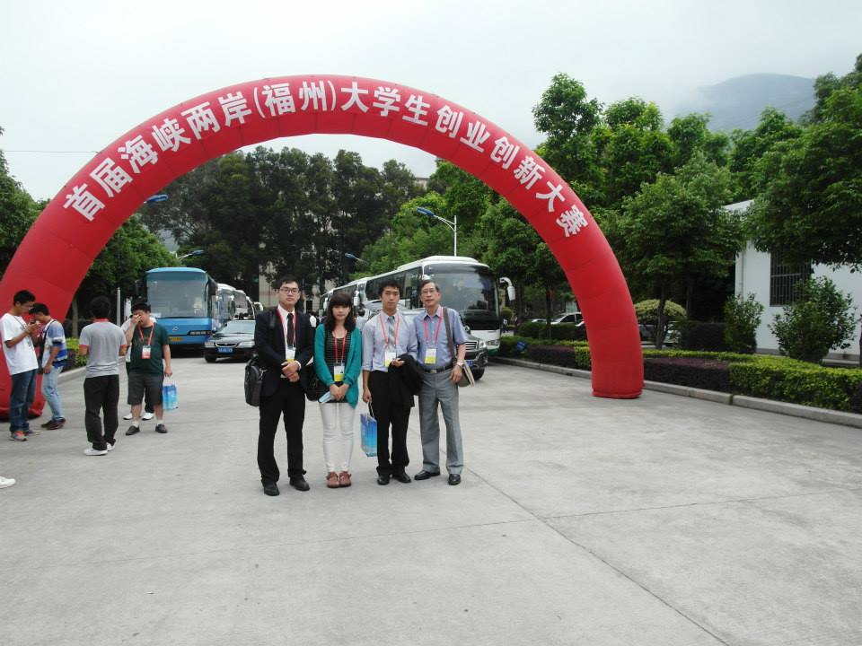
所有競賽團隊於現場合影 本團隊與指導老師合影
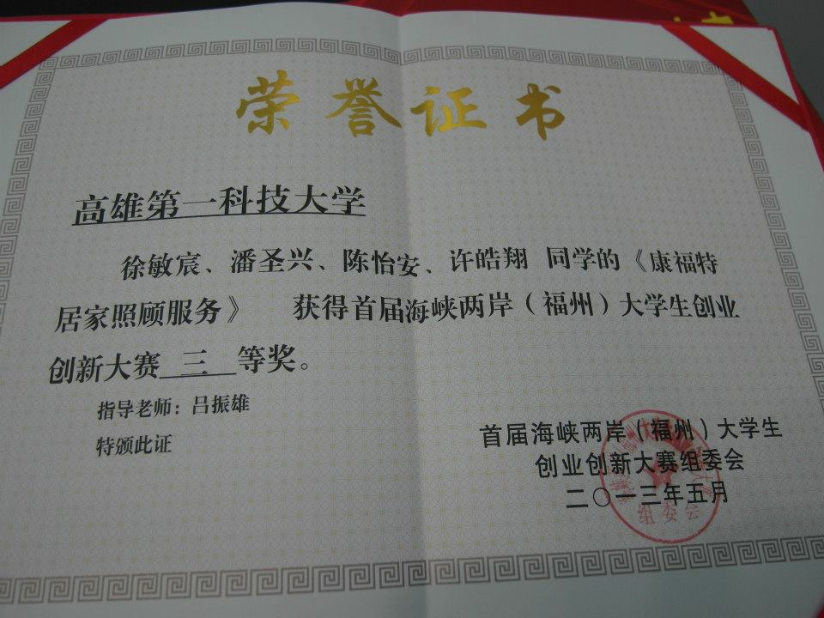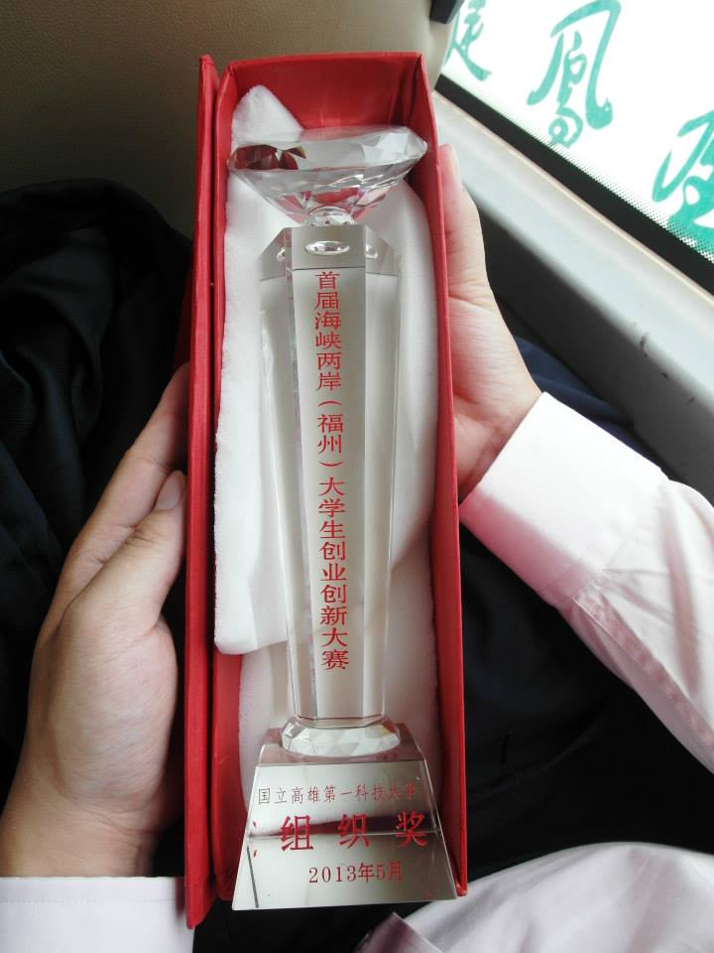
本團隊獲獎證書及組織獎獎盃

